Нестационарные торговые объекты
находятся с правой стороны входа "Соль-Илецк-курорта по ул. Персиянова напротив кафе "Зодиак"
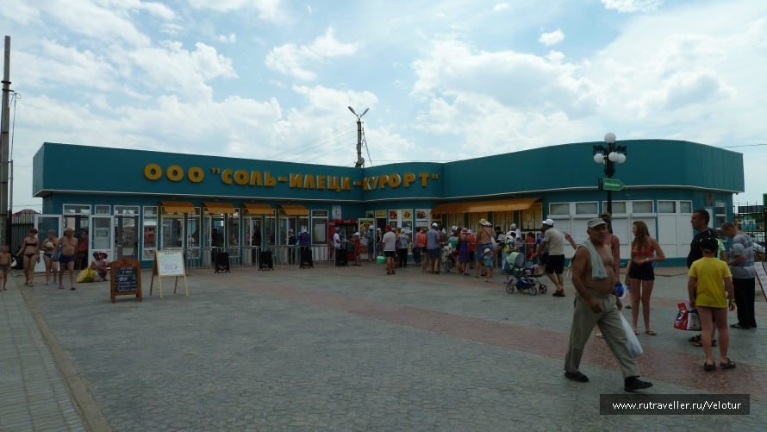
Год постройки- 2016, стены и крыша- белый профлист, на крыше имеется металлический каркас для рекламного баннера, киоск закрывается на рольставни с внутренним и навесным замком. Нумерация киосков слева -направо от входной группы с № 1 по № 8
